КАК ПОДДЕРЖАТЬ РЕБЁНКА В ПЕРИОД ЕГЭ: СОВЕТЫ ПСИХОЛОГА
Какие фразы отправить в чёрный список и что делать, если школьник вернулся с экзамена в слезах.
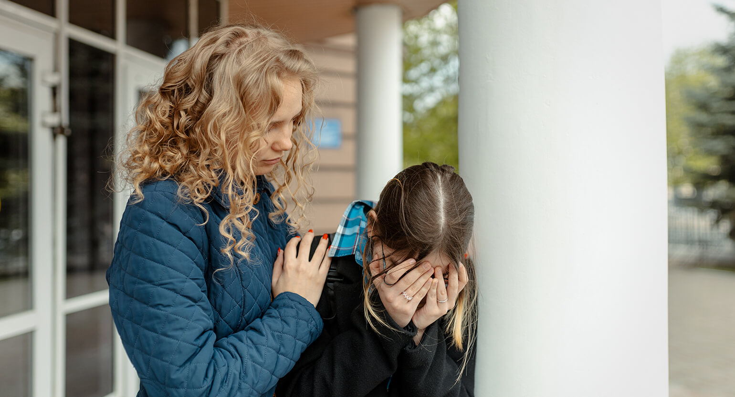

Утро перед экзаменом: что сказать, кроме «Ни пуха ни пера»?
Экзамены — это всегда нервно. Из-за волнения ученик может даже допускать ошибки и сдать тест хуже, чем мог бы. Поэтому подросткам важно чувствовать поддержку в период ОГЭ, ЕГЭ и прочих аттестаций.
В день экзамена родители могут выбрать разные стратегии поддержки. Например:
- настроить ребёнка на боевой дух и напомнить о значимости экзамена;
- успокоить и снять лишнюю тревогу.
Оба варианта могут, как помочь, так и навредить: это зависит от потребностей конкретного подростка. Кого-то подстёгивает азарт, кто-то нуждается в чуткости и том, чтобы снизить давление важности происходящего. Каким бы путём ни пошли родители, главное — признать чувства ребёнка, если он волнуется. Рассказать, что тревожиться и бояться в такой ситуации — нормально. Сделав страх понятнее, «узаконив» это чувство, взрослые дают подростку необходимую опору и уверенность: меня слышат, принимают и поддерживают.
Фразы вроде «Да чего ты нервничаешь, всё же в порядке» и «Мы сами всю ночь не спали, не знаем, как успокоиться!» стоит записать в стоп-лист. Наигранное спокойствие и попытки доказать, что ЕГЭ ничего не решает, — тоже не лучшие помощники: ребёнок почувствует лицемерие, отдалится и останется один на один со своими переживаниями. Это только усугубит положение.
Не нужно углубляться в расспросы, чего именно и как именно боится ребёнок, — достаточно указать, что это чувство есть у него прямо сейчас и оно естественно в такой ситуации. Поощрите уверенность подростка в том, что, несмотря на волнение, он способен на многое и у него есть все необходимые знания и сообразительность для прохождения экзамена. А ещё многим детям важно услышать, что экзамен — это не проверка на любовь и что родители будут любить и уважать ребёнка вне зависимости от результата.
«Я уверен, у тебя всё получится!» — такие слова помогают или вредят?
Все дети и все родители разные. Некоторые тинейджеры негативно реагируют на такие подбадривания, потому что слова родителей и их собственная оценка ситуации расходятся. Но подросткам, которые сомневаются в себе и своих возможностях, уверенность значимых взрослых в их силах обычно помогает.
А вот сравнение с другими («сдашь лучше всех», «ты ведь самый умный в классе») чаще всего не приносит пользы. И порой неудачно смещает фокус внимания: вместо того чтобы сосредоточиться на своём результате, ребёнок думает о том, как сдаст экзамен его одноклассник, или о том, будут ли родители им довольны, если кто-то из приятелей окажется успешней.
«Безопасный» путь поддержки — подбодрить саму способность справляться со сложными ситуациями и задачами, умение концентрироваться несмотря на волнение. Не «Ты точно сдашь на 100 баллов!», а «Знаю, ты много готовился. Ты уже молодец и готов показать свой результат».
Ребёнок вернулся с экзамена в слезах: уверен, что плохо написал. Как действовать?
Когда ребёнок приходит домой несчастным после экзамена, родители хотят изменить ситуацию и убедить подростка, что дела вовсе не так уж и плохи. А некоторые взрослые так волнуются за результаты, что внушают позитивные доводы не столько ребёнку, сколько себе самим. Но такое успокаивание дети часто воспринимают как не соответствующее их собственным мыслям и чувствам, а оттого — ненужное или даже лицемерное. В таких случаях подростки заявляют: «Мама/папа, ты не понимаешь!»
Чего тоже не стоит делать — оставлять подростка наедине с переживанием неудачи.
Совет всё тот же: прежде всего, нужно разделить чувства ребёнка. Признать, а не бороться с ними. Подростку важно услышать, что его эмоции имеют право на существование, что они настоящие. Ведь это действительно очень грустно, нервно, тяжело — не знать результат и думать, что ты плохо справился с заданиями.
Как ещё помочь ребёнку накануне экзамена?
- Спросите об этом самого ребёнка. Кто-то попросит погонять по чек-листам подготовки, кто-то — заказать любимую пиццу и дать чуть больше личного пространства. А некоторые захотят обняться и вместе посмотреть серию любимого сериала.
- Не учите ребёнка, как готовиться, накануне экзамена. Будьте рядом, наблюдайте со стороны, предлагайте сделать короткий перерыв на чай, если уверены, что ребёнок переутомляется из-за подготовки.
- Не требуйте идеального результата. Многие школьники и так напуганы и считают, что от балла ЕГЭ зависит вся будущая жизнь. И к этому страху, если родители вечно твердят про 100 баллов, прибавляется ещё один — не оправдать ожиданий.
- Постарайтесь и сами успокоиться и напомните себе, что экзамен, безусловно, важен, но здоровье вашего ребёнка и вас самих — важнее. Дети считывают состояние родителей: трудно сосредоточиться и подготовиться к экзамену психологически и теоретически, пока рядом сильно волнуются значимые взрослые.
- Заметьте, что выдержать давление ЕГЭ, усердно готовиться к нему год или два, окончить школу — это тоже важные достижения, которые вы видите и признаёте. И напомните, что, как бы ни прошёл экзамен, вы не станете относиться к ребёнку хуже и любить его меньше.
- Помните, какие бы условия вы не обеспечили, самое главное – признать чувства ребенка и дать ему понять, что он останется любим при любом исходе. Нужно объяснить, что тревожиться и переживать – это нормально. Когда дети принимают этот факт, как нечто само собой разумеющееся, они начинают ощущать уверенность и в своих силах, и в том, что их в любой ситуации примут.
Именно такая поддержка ребенка перед экзаменом возымеет положительный эффект и позволит справиться с тревогой.
Удачи вам!!!

